ΠΟΛΥΤΕΧΝΕΙΟ ΚΡΗΤΗΣ
ΕΡΓΑΣΤΗΡΙΟ ΕΦΑΡΜΟΣΜΕΝΗΣ ΜΗΧΑΝΙΚΗΣ
ΕΑΡΙΝΟ ΕΞΑΜΗΝΟ 2018-2019
ΜΑΘΗΜΑ ΜΗΧΑΝΙΚΗ Ι - ΣΤΑΤΙΚΗ

ΕΠΙΘΕΤΟ:.......ΘΕΟΧΑΡΗ.................
ΟΝΟΜΑ: ........ΚΥΡΙΑΚΗ..................
ΤΜΗΜΑ: .........ΜΗΠΕΡ.....................
Α.Μ.: ................2018050043................
ΕΡΓΑΣΤΗΡΙΑΚΗ ΟΜΑΔΑ: ......8^{η}........

ΕΡΓΑΣΤΗΡΙΑΚΗ ΑΣΚΗΣΗ: .......2^{η}.................................

ΘΕΜΑ ΑΣΚΗΣΗΣ :.......ΙΣΟΣΤΑΤΙΚΑ ΚΑΙ ΥΠΕΡΣΤΑΤΗΚΑ ΔΙΚΤΥΩΜΑΤΑ...........

ΧΑΝΙΑ (ΗΗ/ΜΜ/ΕΕ):.......10/5/2019.........................

EΡΓΑΣΤΗΡΙΑΚΗ ΑΣΚΗΣΗ 2Α꞉Δυνάμεις σε στατικά ορισμένο δικτύωμα πρόβολο

ΠΕΡΙΛΗΨΗ
Ο σκοπός της δοθείσας εργαστηριακής άσκησης είναι η μελέτη ενός δικτυώματος το οποίο έχει ένα επιπλέον μέλος που μπορεί να αποσυνδεθεί με την βοήθεια ενός ειδικού περιστροφικού διακόπτη. Σε αυτή την εργαστηριακή άσκηση το δικτύωμα θα μελετηθεί χωρίς το επιπλέον μέρος και το δικτύωμα θα είναι ισοστατικό. Επίσης έγινε δημιουργία γραφικών παραστάσεων για τα μέλη 5 και 7 αλλά και της βύθισης του δικτυώματος. Τέλος, έγινε η σύγκριση των πειραματικών και των θεωρητικών δυνάμεων που αναπτύσσονται στο δικτύωμα για φόρτιση των 200Ν και έγινε σχολιασμός για την ακρίβεια των καταγράφων των strain gauges αλλά και της αποτεσματικότητας των αισθητήρων στην πειραματική μέτρηση των πραγματικών δυνάμεων που αναπτύσσονται στις κατασκευές .

ΕΙΣΑΓΩΓΗ EΡΓΑΣΤΗΡΙΑΚΗΣ ΑΣΚΗΣΗΣ 2Α
Δικτύωμα είναι το σύστημα ράβδων που είναι συνδεδεμένες στα άκρα τους έτσι ώστε να αποτελούν στερεό σχηματισμό. Οι ράβδοι του δικτυώματος ενώνονται στα άκρα τους σε σημεία που ονομάζονται κομβόι. Τα φορτία και γενικά οι εξωτερικές δυνάμεις θεωρούμε πρέπει να εξασκούνται μόνο στους κόμβους του δικτυώματος. Η δύναμη που μεταφέρεται από κάθε ράβδο του δικτυώματος μπορεί να είναι εφελκυστική ή θλιπτική και ανάλογα να τείνει να αυξήσει ή να μειώσει το μήκος της. Ισοστατικός είναι ο φορέας εκείνος στον οποίο ο αριθμός των ανεξάρτητων μεταξύ τους εξισώσεων ισορροπίας που γράφονται για τον υπόψη φορέα είναι ίσος με τον αριθμό των αγνώστων που εισάγει ο φορέας.

Για την συμπλήρωση του πίνακα Πραγματικές δυνάμεις πειράματος χρησιμοποιήθηκε ο παρακάτω τύπος:

Τελικές δυνάμεις που είναι και οι πραγματικές =Δυνάμεις ράβδων και βυθίσεις- Υπάρχουσες δυνάμεις μελών

Για τον υπολογισμό των θεωρητικών δυνάμεων για κάθε ράβδο έγινε με τη μέθοδο των κόμβων

Η μέθοδος των κόμβων βασίζεται στη θεώρηση ότι για κάθε κόμβο δικτυώματος στον οποίο καταλήγει ένα πλήθος ράβδων, μπορούν να εφαρμοστούν δύο εξισώσεις ισορροπίας προς οποιεσδήποτε μη παράλληλες, αυθαίρετα εκλεγμένες διευθύνσεις (ο κατακόρυφος και ο οριζόντιος άξονας). Είναι προφανές ότι η εξίσωση ροπών ως προς κόμβο που αφορά τις δυνάμεις που καταλήγουν σε αυτόν είναι ταυτότητα. Με δεδομένο ότι τόσο η εξωτερική φόρτιση όσο και οι αντιδράσεις στήριξης είναι γνωστές, τότε είναι δυνατό θεωρώντας ισορροπία δυνάμεων που καταλήγουν σε ένα κόμβο μπορεί να υπολογιστούν οι δυνάμεις των ράβδων. Τέλος, με γνωστές κάποιες δυνάμεις ράβδων, επιλέγονται νέοι κόμβοι και σταδιακά υπολογίζονται όλες οι δυνάμεις ράβδων.

ΠΕΙΡΑΜΑΤΙΚΗ ΔΙΑΔΙΚΑΣΙΑ
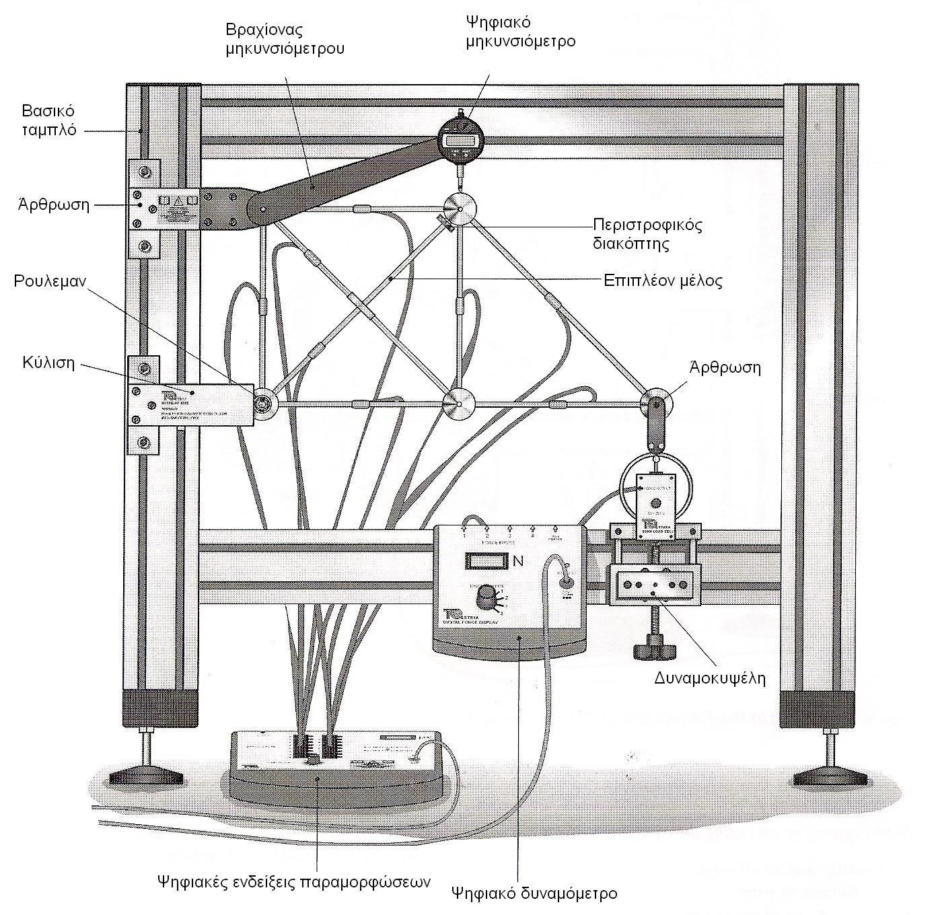
Με το που ενεργοποιούμε ηλεκτρικά το σύστημα του δικτυώματος και των περιφερειακών μονάδων ανάκτησης δεδομένων ταυτόχρονα φορτώνουμε και το λογισμικό επεξεργασίας των δεδομένων στον Η/Υ που ευρίσκεται δίπλα στο σύστημα του δικτυώματος. Η πρώτη οθόνη που εμφανίζεται στον Η/Υ με το που φορτώνεται το πρόγραμμα επεξεργασίας των δεδομένων είναι αυτή που εμφανίζεται στην ακολουθεί εικόνα.

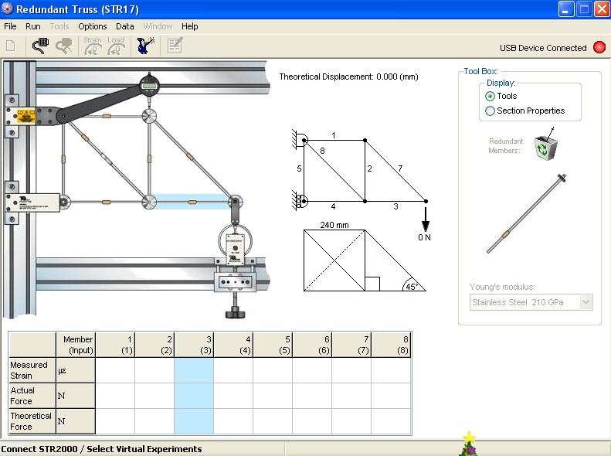

Εφαρμόζουμε μία προκαταρκτική φόρτιση στο σύστημα φόρτισης της δυναμοκυψέλης ώστε η δύναμη της ράβδου 7 να έχει τιμή περίπου 100 Ν. Ενεργοποιώντας την εντολή RECORD DATA από το menu του προγράμματος του Η/Υ εμφανίζονται αυτόματα στην οθόνη του Η/Υ σε κατάλληλα διαμορφωμένη σε Πίνακα μορφή οι τιμές των δυνάμεων του κάθε μέλους του δικτυώματος που αντιστοιχούν στην προκαταρκτική δύναμη περίπου των 100 Ν. Οι τιμές των δυνάμεων (Experimental Forces) που εμφανίζονται στην οθόνη προκύπτουν από την επεξεργασία των δεδομένων παραμόρφωσης (Experimental strain) όπως καταγράφονται ακριβώς στους αισθητήρες παραμόρφωσης («Strain Gauges») και στην εν συνεχεία επεξεργασία τους με κατάλληλους αριθμητικούς μετασχηματισμούς.Ακολουθως συμπληρωνεται ο πινακας των Υπάρχουσες δυνάμεις μελών . Στη ν συνεχεια μηδενίζουμε την ένδειξη του φορτίου στην δυναμοκυψέλη περιστρέφοντας κατάλληλα τον δακτύλιο μηδενισμού του φορτίου ενώ ταυτόχρονα μηδενίζουμε προσεκτικά και τις ενδείξεις του ψηφιακού μηκυνσιόμετρου, πατώντας δύο φορές το κουμπί SET που ευρίσκεται πάνω στο μηκυνσιόμετρο. Στην συνέχεια, αυξάνεται το φορτίο μονοσήμαντα κατά 50 Ν κάθε φορά με την σειρά που φαίνεται στον Πίνακα Δυνάμεις ράβδων και βυθίσεις. Καταγράφονται στον πίνακα Δυνάμεις ράβδων και βυθίσεις : α) οι δυνάμεις που εμφανίζονται στην οθόνη του Η/Υ με την ενεργοποίηση της εντολής RECORD DATA, κάθε φορά που αυξάνουμε το φορτίο και β) οι ενδείξεις του ψηφιακού μηκυνσιόμετρου (που αντιστοιχούν στις βυθίσεις του δικτυώματος). Τέλος συμπληρώνεται ο πίνακας Πραγματικές δυνάμεις για τις τελικές δυνάμεις που είναι και οι πραγματικές, που εισάγονται με την αύξηση κάθε φορά του φορτίου κατά 50 Ν, αφαιρώντας από τις δυνάμεις του Πίνακα 2 τις αρχικές δυνάμεις που προκύπτουν από την προκαταρκτική φόρτιση, όπως αυτές εμφανίζονται στον Πίνακα Υπάρχουσες δυνάμεις μελών .

ΑΠΟΤΕΛΕΣΜΑΤΑ – ΑΝΑΛΥΣΗ – ΣΥΖΗΤΗΣΗ

Πίνακας꞉ Υπάρχουσες δυνάμεις μελών 1^{ου} Πειράματος
Ράβδος | 1 | 2 | 3 | 4 | 5 | 6 | 7 | 8
Φορτίο(Ν) | 63,4 | -62,6 | -67,9 | -140,7 | 2,7 | - | 99 | 96,4

Πίνακας : Δυνάμεις ράβδων και βυθίσεις 1^{ου} Πειράματος
Φορτίο (Ν) | 1 | 2 | 3 | 4 | 5 | 6 | 7 | 8 | Ενδείξεις ψηφιακού μηκυνσιόμετρου (mm)
0 | 63,4 | -62,6 | -67,9 | -140,7 | 2,7 | - | 99 | 96,4 | 0
50 | 64,7 | -61,3 | -116,6 | -139,4 | 4,0 | - | 100,3 | 97,7 | -0,04
99 | 127,8 | -119,6 | -166,2 | -249,4 | 8,0 | - | 175,9 | 174,3 | -0,059
150 | 183,4 | -169,1 | -218,6 | -360,1 | 6,0 | - | 254,5 | 244,8 | -0,132
200 | 233,9 | -223,7 | -464,2 | -464,2 | 2,0 | - | 335,1 | 334,2 | -0,161

Πίνακας: Πραγματικές δυνάμεις 1^{ου} Πειράματος
Φορτίο (Ν) | 1 | 2 | 3 | 4 | 5 | 6 | 7 | 8
0 | 0 | 0 | 0 | 0 | 0 | - | 0 | 0
50 | 1,3 | 1.3 | -48,7 | 1.3 | 1,3 | - | 1,3 | 1,3
99 | 64,4 | -57 | -98,3 | -108,7 | 5,3 | - | 76,9 | 77,9
150 | 120 | -106,5 | -150,7 | -219,4 | 3,3 | - | 155,5 | 148,4
200 | 170,5 | -161,1 | -396,3 | -323,5 | -0,7 | - | 236,1 | 237,8

Στο πιο πανω διάγραμμα φαίνεται η μεταβολή των πραγματικών δυνάμεων στο μέλος 7 με βάση τις τιμές του πίνακα δυνάμεις ράβδων και βυθίσεις και του πίνακας πραγματικές δυνάμεις. Όπως φαίνεται στο παραπάνω διάγραμμά το μέτρο των δυνάμεων κάθε μέλους του δικτυώματος αυξάνεται, όσο αυξάνεται το μέτρο του φορτίου που ασκείται σε κάποιο σημείο του.

Στο ακόλουθο διάγραμμα φαίνεται η μεταβολή των πραγματικών δυνάμεων στο μέλος 5 με βάση τις τιμές του πίνακα δυνάμεις ράβδων και βυθίσεις και του πίνακας πραγματικές δυνάμεις . Όπως φαίνεται στο παραπάνω διάγραμμά το μέτρο των δυνάμεων του μέλους 5 έχει την τάση να αυξάνετε ως ένα σημείο και μετά να μειώνεται. Επίσης βάση με τους πίνακες δυνάμεις ράβδων και βυθίσεις και πραγματικές δυνάμεις παρατηρούμε ότι το μέλος 5 έχει τις πιο μικρές τιμές από τα υπόλοιπα μέλη.

Στο παραπάνω διάγραμμα φαίνεται η μεταβολή του φορτιού και της βύθισης του δικτυώματος με βάση τις τιμές του πίνακα δυνάμεις ράβδων και βυθίσεις. Παρατηρούμε ότι το διάγραμμα μειώνεται όσο αυξάνεται το φορτίο. Ακόμα το αρνητικό πρόσημο των τιμών του μηκυνσιόμετρου φανερώνει ότι πράγματι το δικτύωμα έχει υποστεί βύθιση. Αρά όσο αυξάνεται η δύναμη που ασκείται σε ένα μέλος του δικτυώματος, τόσο αυξάνεται και η βύθισή του.

Πίνακας: Πειραματικές και θεωρητικές τιμές στο δικτύωμα πρόβολο.
Ράβδος | Πειραματική δύναμη(Ν) | Θεωρητική  δύναμη(Ν)
1 | 170,5 | 200
2 | -161,1 | 200
3 | -396,3 | 200
4 | -323,5 | 400
5 | -0,7 | 0
6 | - | -
7 | 236,1 | 282,84
8 | 237,8 | 282,84
Για τον υπολογισμό των θεωρητικών τιμών ακολουθούν οι πιο κάτω πράξεις꞉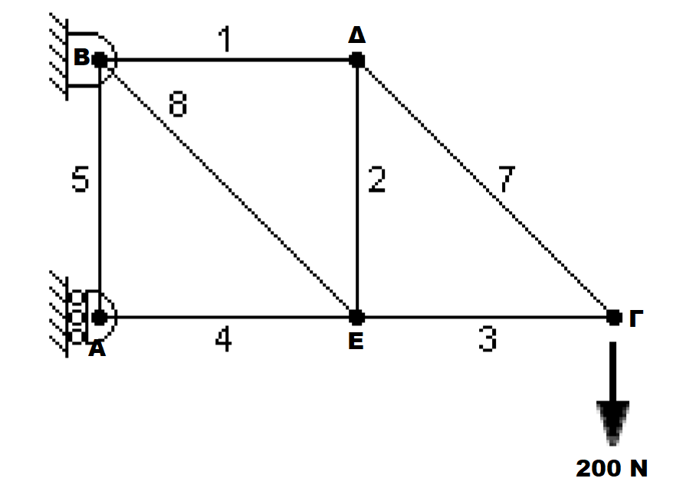
Για το σώμα ꞉

Σf_{x}=0 F_{Bx}=F_{A}

Σf_{y}=0 $⇒$Fy=F_{By}=200N

ΣM_{B}=0$⇒$ -2x*F_{X}+ x*B_{X}=0
B_{X}=400N=F_{A}
F_{A}=400N

Για τους κόμβους ꞉

Γ Κόμβος

F_{7x}=F₃ =200N

F_{7y}=200N
F₇ *sin45=200 $⇒F_{7}=\frac{400}{\sqrt{2}}=282,84$N

Δ Κόμβος

F_{7y}=F₂ = 200N

F_{7x}=F₁ =200N

F_{8y}=F₂ =F_{8x}=200N
F₈*sin45=200 $⇒F_{8}=\frac{400}{\sqrt{2}}=282,84$N

B Κόμβος

Β_{Χ}= F₁+F_{8x}=200+200=400N
B_{y}= F_{8y}=200N

F₅=0N

Συμπεράσματα

Στη παραπάνω εργαστηριακή άσκηση έγινε μελέτη των εσωτερικών δυνάμεων που αναπτύσσονται σε ένα δικτύωμα, κατά τη φόρτισή του. Καθοριστικό ρόλο για τον υπολογισμό των αξονικών καταπονήσεων του δικτυώματος της άσκησης έπαιξαν τα strain gauges, οι αισθητήρες δηλαδή που ήταν κατάλληλα τοποθετημένοι σε κάθε μέλος. Η μεγάλη ακρίβεια των αισθητήρων έγινε αντιληπτή στη παραπάνω διαδικασία. Παράδειγμα αυτής αποτελεί η μέτρηση της πειραματικής δύναμης που αναπτύσσεται στη ράβδο 5 , η τιμή της οποίας είναι θεωρητικά μηδενική. Στη πραγματικότητα, ασκείται στη ράβδο 5 μια πολύ μικρή δύναμη που οφείλεται στο βάρος της, η οποία καταγράφθηκε από τα strain gauges.
Επομένως, η αποτελεσματικότητα των αισθητήρων αυτών στην πειραματική μέτρηση των πραγματικών δυνάμεων που αναπτύσσονται στις κατασκευές, τους καθιστούν αναπόσπαστο κομμάτι σε σχετικές μελέτες.

Εργαστηριακή άσκηση 2Β : Δυνάμεις σε υπερστατικό δικτύωμα

Περίληψη
Ο σκοπός της δοθείσας εργαστηριακής άσκησης είναι η μελέτη του δικτυώματος που χρησιμοποιήθηκε στην άσκηση 2Α με την διαφορά ότι προσθετικέ στο δικτύωμα ακόμα ένα μέλος. Με την προσθήκη του επιπλέον μέλους το δικτύωμα από ισοστατικό έχει γίνει υπερστατικό. Ακόμα, έγινε δημιουργία γραφικών παραστάσεων για τα μέλη 5 και 8. Για το μέλος 5 έγινε γραφική παρατήρηση, για την δύναμη του στο υπερστατικό δικτύωμα σε σχέση με την δύναμη του ιδίου μέλους στο ισοστατικό δικτύωμα. Τέλος, έγινε η σύγκριση των πειραματικών δυνάμεων που αναπτύσσονται σε κάθε ράβδο στο υπερστατικό και στο ισοστατικό δικτύωμα για φόρτιση των 200Ν.

Εισαγωγή

Όπως αναφέρθηκε και στην εργαστηριακή άσκηση 2Α δικτύωμα είναι το σύστημα ράβδων που είναι συνδεδεμένες στα άκρα τους έτσι ώστε να αποτελούν στερεό σχηματισμό. Οι ράβδοι του δικτυώματος ενώνονται στα άκρα τους σε σημεία που ονομάζονται κομβόι. Επίσης οι κομβόι λειτουργούν σαν αρθρώσεις. Υπερστατικός είναι ο φορέας που για τον προσδιορισμό της εντατικής του κατάστασης δεν αρκούν οι εξισώσεις ισορροπίας. Για την ανάλυση των υπερστατικών φορέων απαιτείται, επιπρόσθετα, η χρήση εξισώσεων που αφορούν τη γεωμετρία του παραμορφωμένου φορέα.
Για την συμπλήρωση του πίνακα Πραγματικές δυνάμεις 2^{ου} Πειράματος χρησιμοποιήθηκε ο παρακάτω τύπος:

Τελικές δυνάμεις που είναι και οι πραγματικές =Δυνάμεις ράβδων και βυθίσεις- Υπάρχουσες δυνάμεις μελών

ΠΕΙΡΑΜΑΤΙΚΗ ΔΙΑΔΙΚΑΣΙΑ
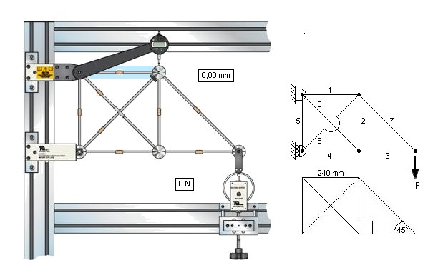

Όπως και στο προηγούμενο πείραμα εφαρμόζεται προκαταρκτική φόρτιση, τέτοια ώστε η ράβδος 7 να έχει εμφανίζει στην οθόνη του προγράμματος επεξεργασίας των δεδομένων στον Η/Υ πραγματική δύναμη ίση περίπου με 100 Ν. Ενεργοποιώντας την εντολή RECORD DATA από το menu του προγράμματος του Η/Υ εμφανίζονται αυτόματα στην οθόνη του Η/Υ σε κατάλληλα διαμορφωμένη σε Πίνακα μορφή οι τιμές των δυνάμεων του κάθε μέλους του δικτυώματος που αντιστοιχούν στην προκαταρκτική δύναμη περίπου των 100 Ν. Οι τιμές των δυνάμεων (Experimental Forces) που εμφανίζονται στην οθόνη προκύπτουν από την επεξεργασία των δεδομένων παραμόρφωσης (Experimental strain) όπως καταγράφονται ακριβώς στους αισθητήρες παραμόρφωσης («Strain Gauges») και στην εν συνεχεία επεξεργασία τους με κατάλληλους αριθμητικούς μετασχηματισμούς.Ακολουθως συμπληρωνεται ο πινακας των Υπάρχουσες δυνάμεις μελών 2^{ου} Πειράματος. Στη ν συνεχεια μηδενίζουμε την ένδειξη του φορτίου στην δυναμοκυψέλη περιστρέφοντας κατάλληλα τον δακτύλιο μηδενισμού του φορτίου ενώ ταυτόχρονα μηδενίζουμε προσεκτικά και τις ενδείξεις του ψηφιακού μηκυνσιόμετρου, πατώντας δύο φορές το κουμπί SET που ευρίσκεται πάνω στο μηκυνσιόμετρο. Στην συνέχεια, αυξάνεται το φορτίο μονοσήμαντα κατά 50 Ν κάθε φορά με την σειρά που φαίνεται στον Πίνακα Δυνάμεις ράβδων και βυθίσεις 2^{ου} Πειράματος. Καταγράφονται στον πίνακα Δυνάμεις ράβδων και βυθίσεις 2^{ου} Πειράματος : α) οι δυνάμεις που εμφανίζονται στην οθόνη του Η/Υ με την ενεργοποίηση της εντολής RECORD DATA, κάθε φορά που αυξάνουμε το φορτίο και β) οι ενδείξεις του ψηφιακού μηκυνσιόμετρου (που αντιστοιχούν στις βυθίσεις του δικτυώματος). Τέλος συμπληρώνεται ο πίνακας Πραγματικές δυνάμεις 2^{ου} Πειράματος για τις τελικές δυνάμεις που είναι και οι πραγματικές, που εισάγονται με την αύξηση κάθε φορά του φορτίου κατά 50 Ν, αφαιρώντας από τις δυνάμεις του Πίνακα 2 τις αρχικές δυνάμεις που προκύπτουν από την προκαταρκτική φόρτιση, όπως αυτές εμφανίζονται στον Πίνακα Υπάρχουσες δυνάμεις μελών 2^{ου} Πειράματος .

ΑΠΟΤΕΛΕΣΜΑΤΑ – ΑΝΑΛΥΣΗ – ΣΥΖΗΤΗΣΗ

Πίνακας꞉ Υπάρχουσες δυνάμεις μελών 2^{ου} Πειράματος
Ράβδος | 1 | 2 | 3 | 4 | 5 | 6 | 7 | 8
Φορτίο(Ν) | 102,0 | -45,4 | -68,2 | -116,5 | 30,9 | -21,0 | 109,9 | 68,6

Πίνακας : Δυνάμεις ράβδων και βυθίσεις 2^{ου} Πειράματος
Φορτίο (Ν) | 1 | 2 | 3 | 4 | 5 | 6 | 7 | 8 | Ενδείξεις ψηφιακού μηκυνσιόμετρου (mm)
0 | 102,0 | -45,4 | -68,2 | -116,5 | 30,9 | -21,0 | 109,9 | 68,6 | 0
50 | 175,8 | -93,8 | -124,6 | -240,8 | 39,9 | -56,6 | 190,6 | 123,6 | -0,027
99 | 241,6 | -128,5 | -173,2 | -320,5 | 59,0 | -82,3 | 260,6 | 160,2 | -0,033
150 | 326,7 | -154,9 | -241,1 | -403,5 | 90,5 | -129,0 | 332,3 | 194,4 | -0,058
200 | 419,4 | -178,4 | -288,4 | -467,9 | 116,7 | -157,4 | 423,2 | 242,5 | -0,066

Πίνακας: Πραγματικές δυνάμεις 2^{ου} Πειράματος
Φορτίο (Ν) | 1 | 2 | 3 | 4 | 5 | 6 | 7 | 8
0 | 0 | 0 | 0 | 0 | 0 | 0 | 0 | 0
50 | 73,8 | -48,4 | -56,4 | -124,3 | 9,0 | -35,6 | 80,7 | 55
99 | 139,6 | -83,1 | -105 | -204 | 28,1 | -61,3 | 150,7 | 91,6
150 | 224,7 | 109,5 | -172,9 | -287 | 59,6 | -108 | 222,4 | 125,8
200 | 317,4 | -223,8 | -220,2 | -351,4 | 85,8 | -136,4 | 313,3 | 173,9

Στο ακόλουθο διάγραμμα φαίνεται η μεταβολή των πραγματικών δυνάμεων στο μέλος 8 με βάση τις τιμές του πίνακα δυνάμεις ράβδων και βυθίσεις 2^{ου} Πειράματος και του πίνακας πραγματικές δυνάμεις 2^{ου} πειράματος. Όπως φαίνεται στο παραπάνω διάγραμμά το μέτρο των δυνάμεων κάθε μέλους του δικτυώματος αυξάνεται, όσο αυξάνεται το μέτρο του φορτίου που ασκείται σε κάποιο σημείο του. Όσον αφορά τις τιμές των δυνάμεων του μέλους 8 για τον πίνακα πραγματικές δυνάμεις 2^{ου} πειράματος και του πίνακα της πρώτης εργαστηριακής άσκησης πραγματικές δυνάμεις παρατηρούμε να αυξάνετε συνεχώς για κάθε δύναμη του μέλους 8 που προκύπτει κατά την αύξηση του φορτίου.

Στο ακόλουθο διάγραμμα φαίνεται η μεταβολή των πραγματικών δυνάμεων στο μέλος 5 με βάση τις τιμές του πίνακα δυνάμεις ράβδων και βυθίσεις 2^{ου} Πειράματος και του πίνακας πραγματικές δυνάμεις 2^{ου} πειράματος. Όπως φαίνεται στο παραπάνω διάγραμμά το μέτρο των δυνάμεων κάθε μέλους του δικτυώματος αυξάνεται, όσο αυξάνεται το μέτρο του φορτίου που ασκείται σε κάποιο σημείο του. Το δικτύωμα στην εργαστηριακή άσκηση δυο από ισοστατικό έγινε υπερστατικό κατά την προσθήκη του μέλους 6.Η δύναμη του μέλους 5 αυξάνεται κατά τη διαδικασία αύξησης του φορτίου που ασκείται στη ράβδο 7.

Πίνακας: Πειραματικές τιμές ράβδων στο υπερστατικό και στο ισοστατικό δικτύωμα
Ράβδος | Πειραματική δύναμη(Ν)  στο ισοστατικό δικτύωμα | Πειραματική δύναμη(Ν)  στο υπερστατικό δικτύωμα
1 | 170,5 | 317,4
2 | -161,1 | -223,8
3 | -396,3 | -220,2
4 | -323,5 | -351,4
5 | -0,7 | 85,8
6 | - | -136,4
7 | 236,1 | 313,3
8 | 237,8 | 173,9

Στον Πίνακα 8 φαίνονται οι μεταβολές στις δυνάμεις των μελών (για φόρτιση 200Ν στη ράβδο 7) που οφείλονται στην αλλαγή του δικτυώματος από ισοστατικό σε υπερτασικό. Συγκεκριμένα:
- Αρχικά στο πρώτο μέλος του ισοστατικό δικτύωμα έχει μικρότερη δύναμη από ότι έχει στο υπερστατικό.
- Στο δεύτερο μέλος του ισοστατικό δικτύωμα φαίνεται από τον πιο πάνω πίνακα να είναι λίγο πιο μεγάλη η δύναμη του από την δύναμη που έχει στο υπερστατικό.
- Στο τρίτο μέλος παρατηρούμε ότι το ισοστατικό δικτύωμα απέχτησε μικρότερη δύναμη σε σχέση με το υπερστατικό δικτύωμα.
- Το τέταρτο μέλος στο ισοστατικό δικτύωμα έχει σχεδόν ίση δύναμη με το υπερστατικό.
- Στο μέλος 5 η δύναμη που αναπτύσσετε πριν το δικτύωμά ήταν ισοστατικό ήταν -0,7 Ν ενώ η δύναμη μετά όταν το δικτύωμά έγινε υπερστατικό αυξήθηκε και έγινε 85,8 Ν
- Το έκτο μέλος δεν έλαβε μέρος στην εργαστηριακή άσκηση 2Α .Ενώ στην εργαστηριακή άσκηση 2Β το έκτο μέλος παρατηρούμε να έχει σημαντικό ρολό γιατί χάρις σε αυτό το δικτύωμα έγινε από ισοστατικό σε υπερστατικό με αρνητική δύναμη.
- Το έβδομο μέλος στο ισοστατικό δικτύωμα έχει μικρότερη δύναμη από ότι έχει στο υπερστατικό.
- Τέλος όγδοο μέλος στο ισοστατικό δικτύωμα έχει πιο μεγάλη δύναμη από ότι έχει στο υπερστατικό.

Συμπεράσματα

Στη παραπάνω εργαστηριακή άσκηση μελετήθηκαν οι μεταβολές των εσωτερικών δυνάμεων ενός δικτυώματος, το οποίο από ισοστατικό μετατράπηκε ( με τη προσθήκη ενός επιπλέον μέλους) σε υπερστατικό. Από την ανάλυση που προηγήθηκε , έγινε εμφανής η ανακατανομή των δυνάμεων κάθε ράβδου, ειδικά στο μέλος 5, το οποίο στην αντίστοιχη ισοστατική διάταξη δεν παρουσίαζε ουσιαστική φόρτιση.
Η εξασφάλιση υπερστατικότητας μιας κατασκευής έχει αυξημένο κόστος , καθώς απαιτεί την εισαγωγή επιπλέον μελών. Για την αποφυγή αστοχιών, όσον αφορά το χρηματικό ποσό που θα διατεθεί και τον βαθμό υπερστατικότητας που θα προκύψει, πρέπει να προηγηθεί κατάλληλη έρευνα που θα υποδεικνύει τη καλύτερη μέση λύση μεταξύ των δύο παραπάνω παραγόντων.

